Протокол № 10
заседания членов Совета саморегулируемой организации «Союз дорожно- транспортных строителей «СОЮЗДОРСТРОЙ»

г. Москва 17 мая 2021 года

Форма проведения: очная

Присутствовали члены Совета:
Андреев Алексей Владимирович – Генеральный директор АО «ДСК «АВТОБАН», Вагнер Яков Александрович – Генеральный директор ООО «Стройсервис», Васильев Юрий Эммануилович – Генеральный директор ООО «МИП «МАДИ-ДТ», Власов Владимир Николаевич – Генеральный директор АО «Дороги и Мосты», Гордон Семен Лазаревич – Генеральный директор ООО «Лагос», Данилин Алексей Валерьевич – Исполнительный директор АО «Сефко», Кошкин Альберт Александрович – президент «СОЮЗДОРСТРОЙ», Любимов Игорь Юрьевич – Генеральный директор ООО «СК «Самори», Хвоинский Леонид Адамович – Генеральный директор «СОЮЗДОРСТРОЙ».

Повестка дня:
- О награждении Нагрудным знаком «За вклад в транспортное строительство» III степеней СРО «СОЮЗДОРСТРОЙ».

По первому вопросу: Выступил генеральный директор СРО «СОЮЗДОРСТРОЙ» Хвоинский Леонид Адамович.
- В связи с поступившим в адрес Союза представлением, предлагаю рассмотреть возможность награждения Нагрудным знаком «За вклад в транспортное строительство» III степеней, Заместителя Председателя Исполкома КТС СНГ Шебаршину Наталью Георгиевну, Руководителя Betamont s.r.o академика МАкТ Мациаку Ондрею, Председателю РК профсоюзов работников транспорта и дорожного хозяйства Республики Таджикистан Бобоеву Нуринису Темуровну, Начальника Агенства «Туркменавтоёллары» (Автодороги Туркменистана) Министерства строительства и архитектуры Туркменистана Нурмухаммета Тагангылыджова.

Решили: В соответствии с Положения о Нагрудном знаке «За вклад в транспортное строительство» СРО «СОЮЗДОРСТРОЙ», наградить Нагрудным знаком «За вклад в транспортное строительство» III степеней СРО «СОЮЗДОРСТРОЙ»:
- Заместителя Председателя Исполкома КТС СНГ Шебаршину Наталью Георгиевну;
- Руководителя Betamont s.r.o академика МАкТ Мациак Ондрей;
- Председателя РК профсоюзов работников транспорта и дорожного хозяйства Республики Таджикистан Бобоеву Нуринису Темуровну,
- Начальника Агентства «Туркменавтоёллары» (Автодороги Туркменистана) Министерства строительства и архитектуры Туркменистана Нурмухаммета Тагангылыджова.

Голосовали:
За – 9 голосов, против – нет, воздержался – нет.

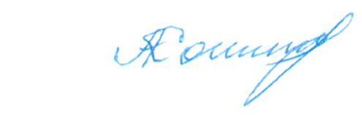
Председатель Совета Кошкин А.А.

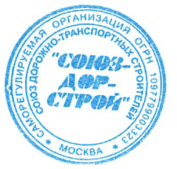
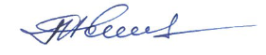
Секретарь Совета Попов Я.В.

